Installationsprotokoll Arduino
Bezeichnung: | Installationsprotokoll
Version: | 1.0
Autor | Jörg Herzig
Dateiname: | 0000.doc
Erstellt am: | 2.06.2015 08:36:00 nachm.
Geändert am: | 2.06.2015 08:36:00 nachm.

Legende
Schwarz → Installationen

GRUNDINSTALLATION
Betriebssystem
Sprache | Englisch  Deutsch
Hostname
IP-Adresse | 192.168.79.20
Subnetzmaske | 255.255.255.0
Gateway
DNS-Server
Bemerkungen

Inhalt
1 Inhalt 2
2 Benutzernamen und Kennwörter 3
3 Grund Installation 4
4 Code Arduino 6
5 Betrieb 7
6 Literaturverzeichnis 7

Benutzernamen und Kennwörter
Beschreibung | Benutzername | Kennwort

Grund Installation
Admin | Vorgang | Bemerkung, Optionen, Konfiguration
 | Arduino Uno mit dem Ethernet Shilde verbinden. | 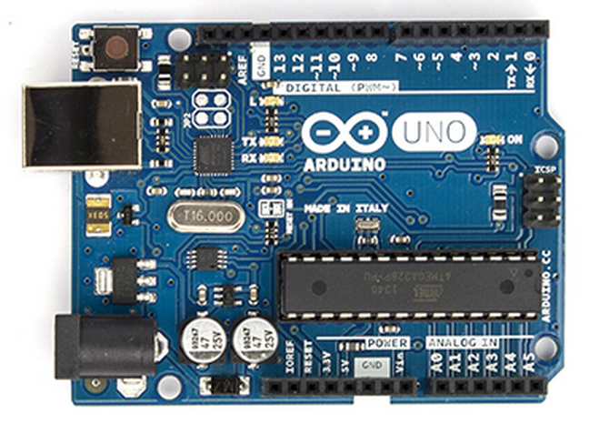  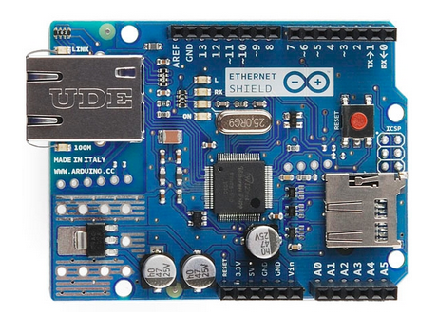
 | USB Anschliessen | USB über einen USB Switch anschliessen dadurch wird verhinder das bei einem Problem der USB am PC zerstört wird.
 | IDE herunterladen und Installieren | http://www.arduino.cc/en/Main/Software  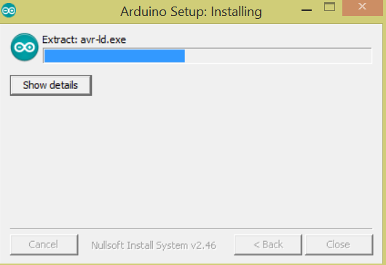
 | Treiber Installieren | Im Geräte Manger Treibersoftware Aktualisieren  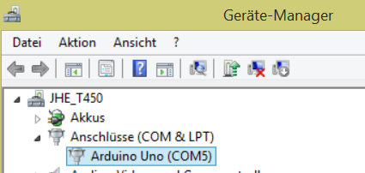  Der Aktuelle Treiber ist im Verzeichnis "drivers" unter den Daten der Entwicklungsumgebung. [1]
 | Das gewünschte Board auswählen. | 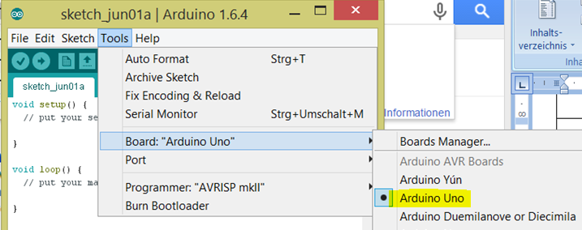
 | Den Anschluss auswählen | 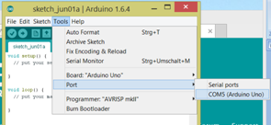
 | Code aus Repository laden | 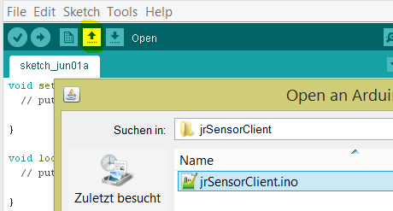
 | Code auf das Board übertragen | 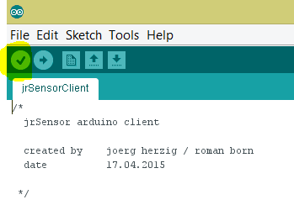

Code Arduino
 | Die Routine setup wird einmalig beim Starten des System ausgeführt.  Die Routine loop wird solange wiederholt wie das Board mit Strom versorgt wird. | void setup() {  Serial.begin(9600);  delay(5000);  }  void loop()  {  while(!clientConnected)  {  connectServer();  }  if(clientConnected)  {  jrSensorServicePOST();  checkStatus();  delay(30000);  }  }
 | Ethernet Einstellungen | // client  byte MAC[] = {0x90, 0xA2, 0xDA, 0x0D, 0x4E, 0x71 };  byte IP[] = { 192, 168, 79, 20 };  http://www.arduino.cc/en/pmwiki.php?n=Reference/EthernetBegin
 | Neue Libary hinzufügen | Libary als ZIP herunterladen und hinzufügen wird für den Temperatursensor benötigt.  https://github.com/adafruit/DHT-sensor-library  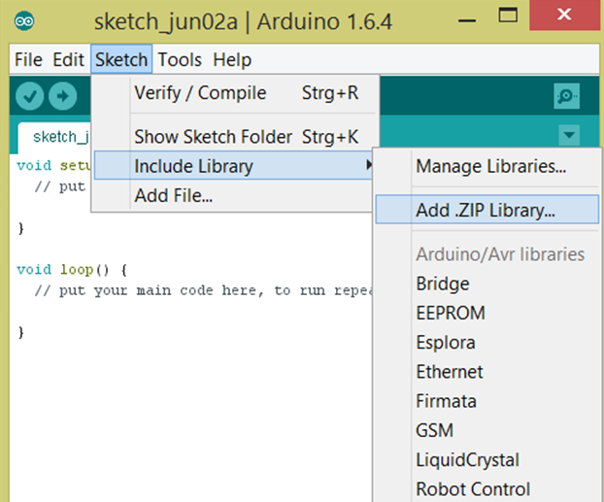

Betrieb
 | Starten | Sobald das Board mit Strom versorgt wird zuerst das Setup und dann der Loop ausgeführt.
 | Stoppen | Stromversorgung trennen

Literaturverzeichnis

[1] | T. Brühlmann, Arduino Praxiseinstieg, 2012.

